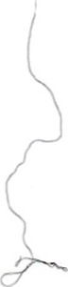
Turistička Zajednica Općine Marina
Dr. Franje Tuđmana 3A
Tel: +385 (0) 21 889 015
E-mail: info@tz-marina.hr

NATJEČAJ ZA IZBOR DIREKTORA / DIREKTORICE TURISTIČKE ZAJEDNICE OPĆINE MARINA
TURISTIČKA ZAJEDNICA OPĆINE MARINA

TURISTIČKO VIJEĆE
Na temelju odredbe čl. 18., toč. 6. Zakona o turističkim zajednicama i promicanju hrvatskog turizma ("Narodne novine” br. 52/19, 42/20), čl.23, toč.6, Statuta Turističke zajednice Općine Marina (”Službeni glasnik Općine Marina” br. 15/2020.), te Odluke Turističkog vijeća Turističke zajednice Općine Marina od dana 25. travnja 2022. god., Turističko vijeće Turističke zajednice Općine Marina dana 02. svibnja 2022. objavljuje
NATJEČAJ za izbor i imenovanje direktora/direktorice Turističke zajednice Općine Marina broj izvršitelja: 1 izvršitelj (M/Ž) I na mandatno razdoblje od četiri godine uz puno radno vrijeme
1. Sukladno odredbi čl. 3. Pravilnika o posebnim uvjetima koje moraju ispunjavati zaposleni u turističkim zajednicama (”Narodne novine” br. 13/2022, u daljnjem tekstu: Pravilnik), posebni uvjeti za obavljanje poslova radnoga mjesta direktora lokalne turističke zajednice koja ostvaruje manje od 1.000.000 komercijalnih noćenja godišnje, a koje kandidat za direktora/direktoricu Turističke zajednice Općine Marina (u daljnjem tekstu: TZO Marina) mora ispunjavati glase kako slijedi:
- završen najmanje stručni studij ili preddiplomski sveučilišni studij,
- najmanje dvije godine radnog iskustva na poslovima koji odgovaraju stupnju stečene stručne spreme iz točke 1. ovoga stavka, ili jednu godinu radnog iskustva na rukovodećim poslovima u turizmu,
- znanje jednog stranog jezika,
1
Na natječaju mogu ravnopravno sudjelovati kandidati oba spola, a izrazi koji se koriste u ovom javnom natječaju uporabljeni su neutralno i odnose se na muške i ženske osobe.
- znanje rada na osobnom računalu.
Uz dokaze o ispunjavanju gore navedenih posebnih uvjeta, prilikom prijave na javni natječaj, kandidat je dužan priložiti svoj prijedlog četverogodišnjeg programa rada TZO Marina, izrađen na temelju strateških dokumenata koji se odnose na područje na kojem djeluje turistička zajednica.
Osim gore navedenih posebnih uvjeta propisanih Pravilnikom, a sukladno odredbi čl. 21., st. 3. Zakona o turističkim zajednicama i promicanju hrvatskog turizma ("Narodne novine” br. 52/19, 42/20, u daljnjem tekstu: Zakon), direktor/direktorica turističke zajednice mora ispunjavati i uvjet da mu pravomoćnom sudskom presudom ili rješenjem o prekršaju nije izrečena sigurnosna mjera ili zaštitna mjera zabrane obavljanja poslova iz područja gospodarstva, dok ta mjera traje.
Nadalje, sukladno odredbama čl. 23., st. 1., 6. i 7. Zakona, direktor turističke zajednice mora imati položen stručni ispit za rad u turističkoj zajednici (st. 1), ali na natječaj se može javiti i biti imenovan kandidat koji nema položen stručni ispit za rad u turističkoj zajednici, pod uvjetom da ga položi u roku od godine od dana stupanja na rad (st. 6.) jer mu u protivnom prestaje radni odnos po isteku posljednjeg dana roka za polaganje stručnog ispita (st. 7.). Sukladno odredbi čl. 23., st. 5. Zakona, položeni stručni ispit ne moraju imati osobe koje imaju odgovarajuću stručnu spremu i najmanje 5 godina radnog staža na poslovima u turizmu u toj stručnoj spremi.
11. Prijava na natječaj mora sadržavati:
  - ime i prezime kandidata/kinje,
  - adresu prebivališta/boravišta, broj telefona/mobitela i adresu elektroničke pošte,
  - naznaku kako je riječ o prijavi na predmetni Natječaj,
  - specifikaciju priloga/priloženih dokaza uz prijavu,
  - vlastoručni potpis kandidata/kinje.
Uz vlastoručno potpisanu prijavu na natječaj, kandidati su dužni priložiti:
  - životopis, vlastoručno potpisan,
  - preslik osobne iskaznice,
  - dokaz o odgovarajućem stupnju obrazovanja (preslik diplome ili potvrde visokoškolske ustanove o stečenoj stručnoj spremi),
  - dokaze iz kojih je vidljivo da kandidat ima najmanje dvije godine radnog iskustva na poslovima koji odgovaraju stupnju tražene stručne spreme ili jednu godinu radnog iskustva na rukovodećim poslovima u turizmu — elektronički zapis ili potvrdu HZMO-a o prijavama i odjavama na mirovinsko osiguranje iz kojeg je razvidan mirovinski staž i stručna sprema, presliku potvrde ranijeg poslodavca ili drugu odgovarajuću ispravu (preslika ugovora o radu, rješenje i sl.) iz koje je vidljivo je li radno iskustvo ostvareno u odgovarajućoj stručnoj spremi, na kojim poslovima i u kojem trajanju,
  - prijedlog četverogodišnjeg programa rada turističke zajednice, izrađen na temelju strateških dokumenata koji se odnose na područje na kojem djeluje turistička zajednica,
  - dokaz o znanju jednog stranog jezika (preslik odgovarajuće potvrde, uvjerenja, certifikata, svjedodžbe ili indeksa)
  - dokaz o poznavanju rada na osobnom računalu (preslik odgovarajuće potvrde, uvjerenja, certifikata, svjedodžbe ili indeksa ili vlastoručno potpisana izjava da poznaje rad na računalu),
  - presliku uvjerenja o položenom stručnom ispitu za rad u turističkoj zajednici (ukoliko imaju položen ispit).
NAPOMENE:
- Sve gore navedene isprave prilažu se prijavi u neovjerenoj preslici, ali prije donošenja odluke o izboru od kandidata se može zatražiti dostava dokumentacije u izvorniku ili ovjerenoj preslici, kao i drugi dokazi o ispunjavanju uvjeta iz javnog natječaja.
- Turističko vijeće TZO Marina zadržava pravo provjeriti putem Ministarstva pravosuđa i uprave RH postoji li zapreka za izbor i imenovanje direktora\ice iz čl. 21., st. 3. Zakona, odnosno, ispunjava li kandidat uvjet da mu pravomoćnom sudskom presudom ili rješenjem o prekršaju nije izrečena sigurnosna mjera ili zaštitna mjera zabrane obavljanja poslova iz područja gospodarstva, dok ta mjera traje.
- U skladu s odredbama čl. 24. st. 1., 2., 3. i 4. Zakona, direktor turističke zajednice ne može biti predsjednik niti član skupštine ili turističkog vijeća niti jedne turističke zajednice (st. 1.); direktoru turističke zajednice nije dopušteno obavljanje ugostiteljske djelatnosti i pružanje usluga u turizmu, sukladno posebnom propisu, na području za koje je osnovana turistička zajednica (st. 2.); direktor turističke zajednice ne smije u svojstvu osobe ovlaštene za zastupanje turističke zajednice donositi odluke odnosno sudjelovati u donošenju odluka koje utječu na financijski ili drugi interes njegova bračnog ili izvanbračnog druga, životnog partnera sukladno posebnom propisu koji regulira životno partnerstvo osoba istog spola, djeteta ili roditelja (st. 3.); direktor turističke zajednice ne smije biti član upravnog ili nadzornog tijela trgovačkog društva ili druge pravne osobe koja je član te turističke zajednice (st. 4.).
- Kandidati prijavom na natječaj pristaju da se njihovi osobni podaci u potrebnom obimu i u svrhu provedbe natječaja obraduju od strane ovlaštenih osoba za provedbu natječaja sukladno Uredbi (EU) 2016/679 Europskog parlamenta i vijeća o zaštiti pojedinca u vezi s obradom osobnih podataka i o slobodnom kretanju takvih podataka te o stavljanju izvan snage Direktive 95/46 EZ od 27. travnja 2016.godine (Službeni list Europske unije, LI 19/1).
- Natječajna komisija za provedbu natječaja Turističkog vijeća TZO Marina prikupit će prijave, utvrditi pravodobnost, urednost i potpunost prijave te ispunjavaju li kandidati formalne uvjete propisane ovim natječajem.
Urednom i potpunom prijavom smatra se prijava koja sadržava sve podatke i priloge koje su kandidati dužni dostaviti sukladno odredbama ovog natječaja.
Nepravodobne, nepotpune i neuredne prijave na natječaj neće se razmatrati, niti će podnositelji nepotpunih prijava biti pozvani na dopunu prijave.
Osobe koje podnesu nepravodobne, neuredne i/ili nepotpune prijave na natječaj ili ne ispunjavaju uvjete natječaja, ne smatraju se kandidatima prijavljenim na natječaj.
Svi kandidati koji ispunjavaju formalne uvjete natječaja dužni su pristupiti razgovoru s članovima Povjerenstva TZO Marina. Kandidat će biti obaviješten o vremenu i mjestu održavanja intervjua telefonskim putem i putem elektronske pošte, najkasnije pet (5) dana prije održavanja intervjua. Za kandidata koji ne pristupi razgovoru smatrat će se da je povukao prijavu na natječaj. Prijedlog kandidata povjerenstvo će podnijeti Vijeću TZO Marina. O imenovanju direktora/direktorice Turističko vijeće odlučuje između kandidata koji su zadovoljili uvjete natječaja glasovanjem na sjednici.
Turističko vijeće zadržava pravo ne izvršiti izbor po raspisanom natječaju te isti poništiti bez posebnog obrazloženj a.
V. Rok za podnošenje prijava s dokazima o ispunjavanju uvjeta natječaja je 8 dana, a počinje teći prvi sljedeći dan od dana objave javnog natječaja na službenoj internet stranici TZO Marina.
Prijave na natječaj s potrebnom dokumentacijom dostavljaju se u zatvorenoj omotnici s naznakom:
„Ne otvaraj — natječaj za radno mjesto direktora\direkorice” na adresu:
TURISTIČKA ZAJEDNICA OPĆINE MARINA
Dr. Franje Tuđmana 3A
21222 Marina
isključivo preporučenom poštom, a krajnji rok za podnošenje prijava je zaključno sa 10.05.2022. tj. 8 (osam) dana od dana objave javnog natječaja na službenim stranicama TZO Marine — www.tzmarina.hr
O rezultatima Natječaja kandidati će biti obaviješteni elektroničkom poštom u roku od 8 dana od dana donošenja Odluke o odabiru kandidata na sjednici Turističkog vijeća TZO Marina.
U Marini , 02. svibnja 2022. 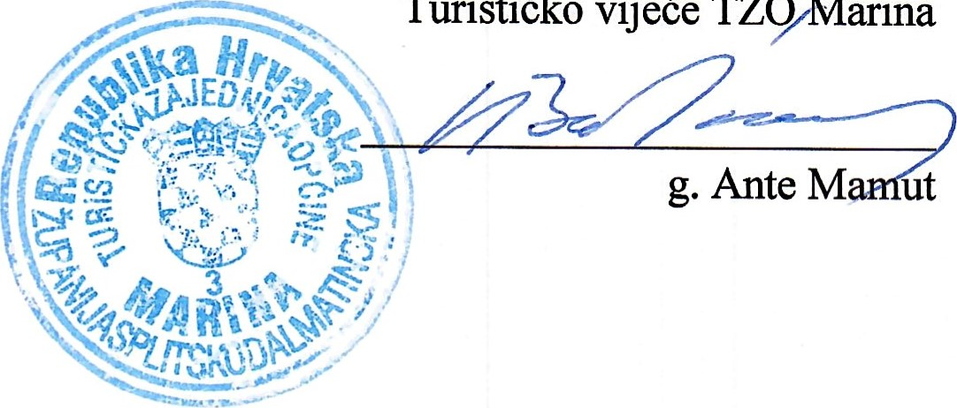
Turističko
vijeće
TZO/Marina

